Fundação de Apoio e Desenvolvimento ao Ensino,
Pesquisa e Extensão Universitária no Acre.
– COORDENAÇÃO DO PROJETO DE EXTENSÃO – 30/11/2021, às 17:30
RELATÓRIO DE ATIVIDIDADES DE EXTENSÃO
Nome: Sara de Carvalho Costa – 037.031.282-16
Unidade: COORDENAÇÃO DO CURSO DE HISTÓRIA/PARFOR - CCHIST/PARFOR
Programa: PROJETO Nº 58/2020 - A GUARDA TERRITORIAL: MEMÓRIA DE UM PATRIMÔNIO CULTURAL AMAPAENSE - 1943 A 1975 DA FUNDAÇÃO UNIVERSIDADE FEDERAL DO AMAPÁ – UNIFAP. (GT/PROEAC/UNIFAP)
Função: BOLSISTA
ATIVIDADES  Registro sob nº PJ078-2021 - PROEAC/UNIFAP, registro como Projeto Acadêmico nº 58/2020  Url da Acão: https://sigaa.unifap.br/sigaa/link/public/extensao/visualizacaoAcaoExtensao/91794534  Transparência e publicidade na forma da Lei: http://www2.unifap.br/prosear | Mês: novembro de 21
ATIVIDADES DESENVOLVIDAS NO INTERSTÍCIO (PERÍODO):
segunda-feira, 1 de novembro de 2021 a terça-feira, 30 de novembro de 2021.
O mês de novembro se iniciou com muitas atividades já realizadas em outros meses de atividade. Como de costume, tivemos o processo de capacitação realizado todas as semanas, no qual debatemos os textos e fazemos primeiramente uma análise, no segundo momento apresentamos um fichamento dele.
Os textos foram “Memoria e família” da autora Myriam Moraes Lins de Barros, o texto faz uma análise sobre as relações familiares e como essa instituição tem influência nas nosso comportamento e pensamento. O segundo texto é “O grande mentiroso: tradição, veracidade e imaginação” artigo esse de Janaina Amado, esse texto nos mostra a realidade de se trabalhar com fontes orais. A autora explora a questão da mentira contada na história oral. O terceiro texto “Experiência e discurso como lugares de memória: a escola e a produção de lugares comuns” de Ana Luiza Bustamante Smolka, em seu artigo analisa a ideia de vários autores sobre a história coletiva, subjetiva, dimensões individuais e faz crítica sobre a noção de experiencia. Estive responsável por fazer fichamentos de fotografias relacionadas a Guarda Territorial. cada estagiário ficou responsável por fazer uma transcrição. Assim, teremos um papel maior na realização de nossas atividades, como digitalização de documentos, leitura de fotos, transcrições, registros e comentários.

Macapá/AP, Campus Marco Zero do Equador, Tuesday, November 30, 2021.

Marquinhos Albuquerque - Siape nº 3961971
Vice - Coordenador Geral do Projeto PJ078-2021 - PROEAC/UNIFAP
Portaria nº 0232/2021 - PrjExt 58/20
______________________________ ___________________________________
Assinatura do(a) Bolsista Assinatura do Chefe Imediato

ANEXOS
(fotos e comprovação das atividades)

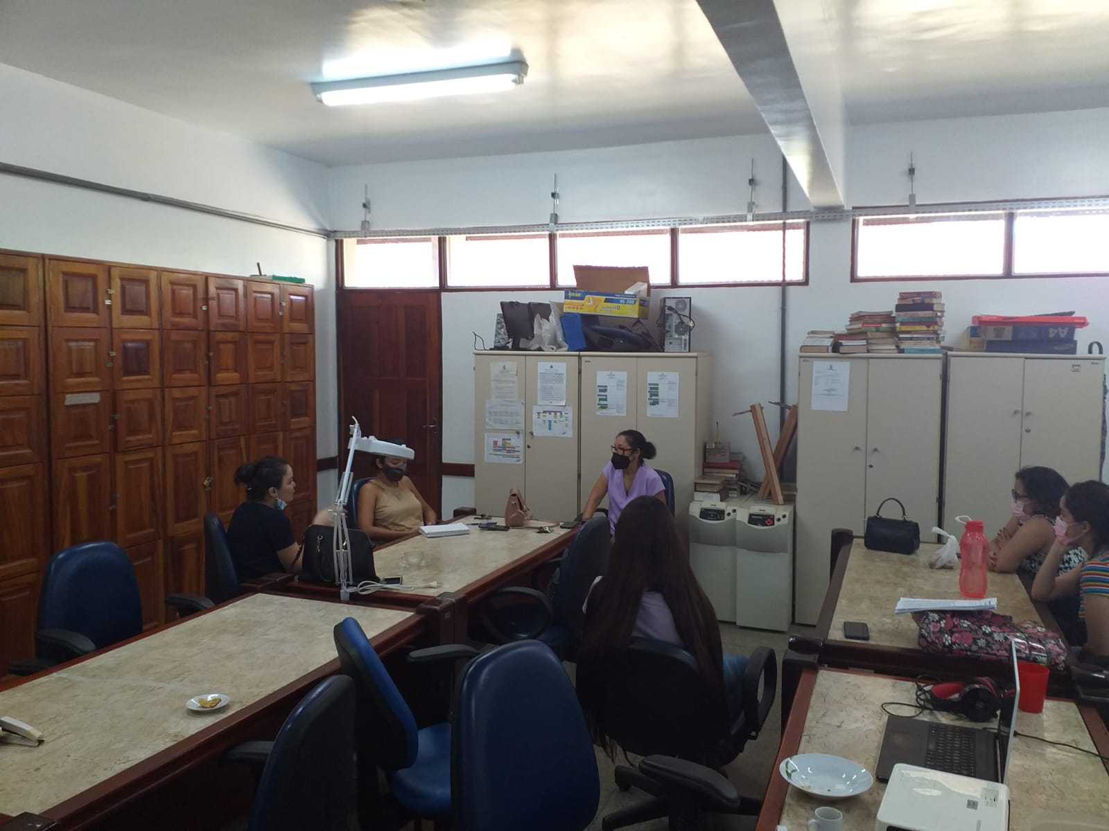

Fonte Arquivo Pessoal

